数据库设计说明书
目录
1 引言 1
1.1 编写目的 1
1.2 背景 1
1.3 定义 1
1.4 参考资料 1
2 外部设计 2
2.1 标识符和状态 2
2.2 使用数据库的程序 3
2.3 命名与约束约定 3
2.4 数据装入与维护指导 3
2.5 支持软件 3
3 结构设计 4
3.1 概念结构设计 4
3.2 逻辑结构设计 5
3.3 物理结构设计 5
4 数据字典设计 6
4.1 tracks_track 地块表 6
4.2 tracks_trackpoint 轨迹点表 6
4.3 auth_user 用户表 7
4.4 数据规模基线 8
5 安全保密设计 8
5.1 完整性与并发 9
6 备份恢复与维护 9

1 引言

1.1 编写目的
本文档记录系统数据库的设计依据和当前物理实现，为数据导入、查询、统计、备份、迁移和故障恢复提供一致说明。

1.2 背景
数据库服务于农机作业数据处理与分析系统。系统以 SQLite 单文件保存账户、会话、权限、地块和轨迹点；业务数据由 CSV 导入，统计结果在运行时计算。

1.3 定义
术语 | 定义
GNSS | Global Navigation Satellite System，全球导航卫星系统
地块 | 一次导入并作为独立业务对象管理的一组农机轨迹数据
轨迹点 | 按序列号排列、包含时空位置和作业参数的一条采样记录
工作点 | working_status 为真，表示机具处于有效作业状态的轨迹点
关机停歇 | 相邻轨迹点时间差大于 600 秒的间隔；当前统计中从时长和跨段距离中剔除
GeoJSON | 用于在浏览器与服务器之间交换地理要素的 JSON 格式
ORM | Object Relational Mapping，Django 对关系数据库的对象映射层
亩 | 面积单位，系统按 1 亩 = 666.667 平方米换算

1.4 参考资料
编号 | 资料 | 用途
R1 | 企业实训项目实践要求 | 项目任务、阶段划分与验收依据
R2 | GB8567-1988 计算机软件产品开发文件编制指南 | 文档结构与内容依据
R3 | agricultural-machinery-system-main 源代码 | 功能、接口与算法实现依据
R4 | db.sqlite3 与 Django 初始迁移 | 表结构、索引和数据规模依据
R5 | Django 6.0 文档、Leaflet 文档、Chart.js 文档 | 框架与组件技术依据

2 外部设计

2.1 标识符和状态
项目 | 内容
数据库名称 | db.sqlite3
数据库标识 | AMS-DB
数据库管理系统 | SQLite 3，通过 Django ORM 访问
状态 | 课程项目运行基线，已包含 8 个地块、43,753 个轨迹点和 6 个用户
文件大小 | 5,685,248 字节，约 5.42 MiB
事务日志模式 | delete

2.2 使用数据库的程序
程序 | 版本或位置 | 访问内容
Django Web 应用 | agricultural_machinery | 全部业务表、认证表、会话表
tracks 应用 | models.py、views.py、services.py | Track、TrackPoint 的读写和统计
accounts 应用 | forms.py、views.py | User 的创建、认证和密码更新
批量导入脚本 | import_data.py | 从原始 CSV 建立地块和轨迹点
账户初始化命令 | init_accounts | 建立或重置默认管理员与普通用户

2.3 命名与约束约定
业务表按 Django 默认格式命名为 应用名_模型名，例如 tracks_trackpoint。
主键统一使用自增整数 id；外键采用 <模型>_id，例如 track_id。
Python 模型字段使用 snake_case，页面显示名称使用中文 verbose_name。
每个轨迹点必须关联一个地块；轨迹顺序由 sequence 表示。
Track.name 和同一地块内 sequence 当前未设置数据库唯一约束，重复防护位于导入视图。

2.4 数据装入与维护指导
使用 UTF-8 或系统工具核验原文件；Web 导入要求 GBK 编码和规定字段名。
管理员通过多文件表单上传，系统以文件名生成地块名称并检查重复。
导入成功后核对地块数、轨迹点数、起止时间和坐标范围。
变更模型时使用 Django migration，不直接手工改表。
备份时停止写入或使用 SQLite 在线备份方式；恢复后执行 PRAGMA integrity_check。

2.5 支持软件
软件 | 用途
SQLite 3 | 单文件关系数据库、事务和索引
Django ORM | 模型定义、查询、级联删除、迁移和认证
pandas | CSV 解码和行数据解析
DB Browser for SQLite 或 sqlite3 | 结构检查、备份验证和故障排查

3 结构设计

3.1 概念结构设计
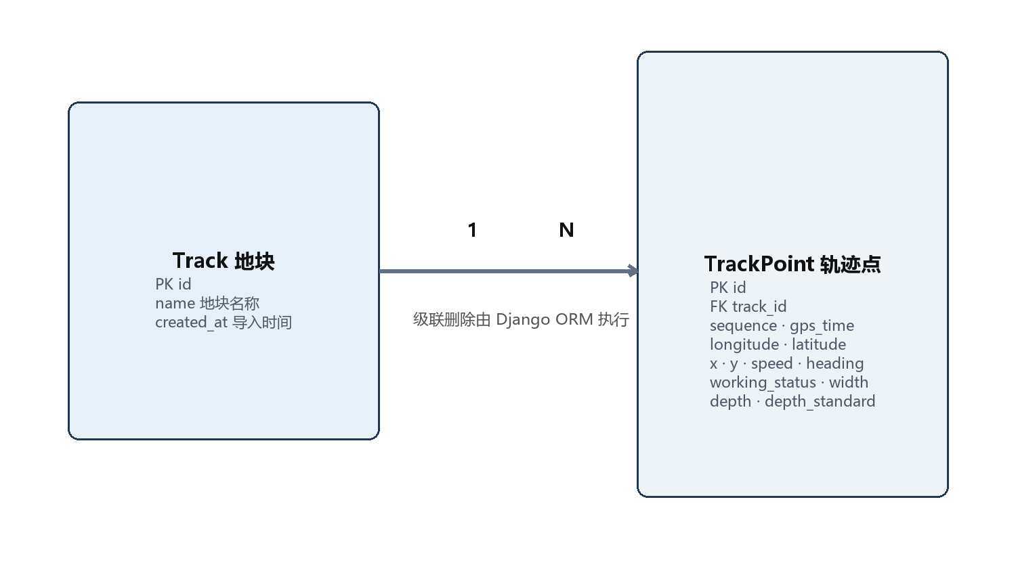
图 1 核心业务实体关系
Track 表示一次导入的地块数据集；TrackPoint 表示该地块中的采样点。一个地块可包含多个轨迹点，每个轨迹点只能属于一个地块。用户实体由 Django auth_user 提供，并通过会话和权限表支撑访问控制。

3.2 逻辑结构设计
关系 | 主键 | 外键 | 候选键或索引 | 说明
tracks_track | id | 无 | created_at 排序；name 无唯一约束 | 地块主记录
tracks_trackpoint | id | track_id → tracks_track.id | track_id；(track_id, sequence) | 轨迹点明细
auth_user | id | 无 | username 唯一 | 账户和角色标志
django_session | session_key | 无 | expire_date 索引 | 登录会话
auth_group 与权限表 | id 或联合键 | 用户、组、权限外键 | Django 默认索引 | 角色扩展与权限

3.3 物理结构设计
项目 | 当前值 | 设计说明
页面大小 | 4096 字节 | SQLite 默认页，适合当前数据规模
页面总数 | 1388 | 对应约 5.42 MiB 文件
空闲页 | 1 | 当前无明显空间浪费
日志模式 | DELETE | 提交后删除回滚日志；高并发可评估 WAL
业务索引 | track_id；track_id + sequence | 优化按地块过滤和按序读取
访问方式 | Django ORM | 避免在业务视图中拼接 SQL

SQLite PRAGMA foreign_keys 的命令行默认值为关闭，但 Django 连接会启用外键支持。业务删除通过 ORM 的 on_delete=CASCADE 执行；维护脚本不得绕过框架直接删除地块。

4 数据字典设计

4.1 tracks_track 地块表
字段 | 数据库类型 | 可空 | 约束 | 含义
id | INTEGER | 否 | 主键、自增 | 地块唯一标识
name | varchar(100) | 否 | 应用层防重复 | 地块名称，如地块12
created_at | datetime | 否 | 创建时自动赋值 | 导入时间

4.2 tracks_trackpoint 轨迹点表
字段 | 类型 | 单位 | 可空 | 约束 | 含义
id | INTEGER | - | 否 | 主键、自增 | 轨迹点唯一标识
track_id | BIGINT | - | 否 | 外键、索引 | 所属地块
sequence | INTEGER | - | 否 | 组合索引 | 地块内采样顺序
gps_time | datetime | 本地时间 | 否 | - | GNSS 采样时间
longitude | REAL | 度 | 否 | - | WGS84 经度
latitude | REAL | 度 | 否 | - | WGS84 纬度
x | REAL | m | 否 | - | 平面坐标 x
y | REAL | m | 否 | - | 平面坐标 y
speed | REAL | km/h | 否 | - | 瞬时速度
heading | REAL | 度 | 否 | - | 航向角
working_status | BOOL | - | 否 | 0 或 1 | 作业状态
width | REAL | m | 否 | - | 机具幅宽
depth | REAL | mm | 否 | - | 实测耕整深度
depth_standard | REAL | mm | 否 | - | 深度标准值

4.3 auth_user 用户表
字段 | 类型 | 约束 | 含义
id | INTEGER | 主键、自增 | 用户标识
username | varchar(150) | 唯一、非空 | 登录名
password | varchar(128) | 非空 | Django 密码哈希
email | varchar(254) | 非空 | 注册邮箱
is_staff | BOOL | 非空 | 管理员页面访问标志
is_superuser | BOOL | 非空 | 超级用户标志
is_active | BOOL | 非空 | 账号是否可用
last_login | datetime | 可空 | 最后登录时间
date_joined | datetime | 非空 | 注册时间

4.4 数据规模基线
地块 | 轨迹点 | 工作点 | 采样时间范围
地块12 | 2947 | 2365 | 2022-10-18 16:00 至 21:31
地块13 | 7110 | 5571 | 2016-10-11 13:15 至 21:55
地块14 | 8227 | 6660 | 2022-10-07 22:03 至 10-08 07:13
地块5 | 4409 | 3327 | 2022-10-25 09:54 至 15:59
地块6 | 5537 | 4837 | 2022-10-19 05:39 至 12:12
地块7 | 5103 | 3603 | 2022-10-06 17:05 至 23:15
地块8 | 5255 | 4740 | 2022-10-18 23:16 至 10-19 05:07
地块9 | 5165 | 4780 | 2022-10-23 10:56 至 17:03
合计 | 43753 | 35883 | 8 个地块

5 安全保密设计
数据库文件不得置于可由 Web 服务器直接下载的静态目录。
密码仅保存 Django 哈希，不记录明文；默认账号密码仅用于实训，部署前必须更换。
所有写操作通过认证视图和 CSRF 校验，管理员写操作额外校验 is_staff。
生产环境应限制数据库文件系统权限，外置 SECRET_KEY，关闭 DEBUG，并使用 HTTPS。
数据库备份应加密或置于受控介质，恢复操作应记录执行人、时间和校验结果。

5.1 完整性与并发
TrackPoint 的非空约束保证字段齐全，外键保证轨迹点归属。当前 Track.name 和 (track_id, sequence) 未设置唯一约束，依赖应用层校验；建议后续通过数据库约束消除并发导入重复风险。SQLite 适合低并发，若出现多用户同时导入应迁移至 MySQL 或 PostgreSQL。

6 备份恢复与维护
任务 | 建议频度 | 方法 | 验证
完整备份 | 每次批量导入前后 | 复制一致性快照或使用 SQLite backup API | 文件大小、哈希、integrity_check
恢复演练 | 每个阶段验收前 | 在隔离目录恢复并启动应用 | 地块数、轨迹点数、登录与查询
统计校验 | 公式或数据变更后 | 运行基线计算并对比汇总 | 48.93 h、284.12 km、1892.71 亩、6.50 km/h
空间维护 | 大量删除后 | 评估 VACUUM | 页面数和文件大小
迁移记录 | 每次模型变更 | 生成并提交 Django migration | migrate --plan 与回归测试

